学党史，铭初心，传承红色精神——第九、第四党支部组织党史学习教育专题活动
2021年是中国共产党建党100周年，是“十四五”开局之年，也是全面建设社会主义现代化国家新征程开启之年。党中央号召党员干部要认真学习党史铸魂补钙，深切感受信仰之力、理想之光和奋斗之艰。
3月28日天津商业大学老干部处党委第四、第九党支部与静海县宫家屯村党支部共同开展了“学党史，铭初心，传承红色精神”主题党日活动。首先参观了该村的烈士陵园，全体党员向革命先烈三鞠躬，在庄严的革命烈士纪念碑下缓步前行，依次有序地敬献鲜花。
全体党员在陵园展厅听取了我校退休教职工徐庆星同志（该展馆志愿者）讲解的革命烈士事迹，面对党旗庄严宣誓，重温了入党誓词，并集体歌唱了《没有共产党就没有新中国》。全体党员表示将不忘初心、牢记使命，继续弘扬“红色精神”，充分发挥党员先锋模范作用，严格要求自己，强化责任担当，树立新时代党员新形象。
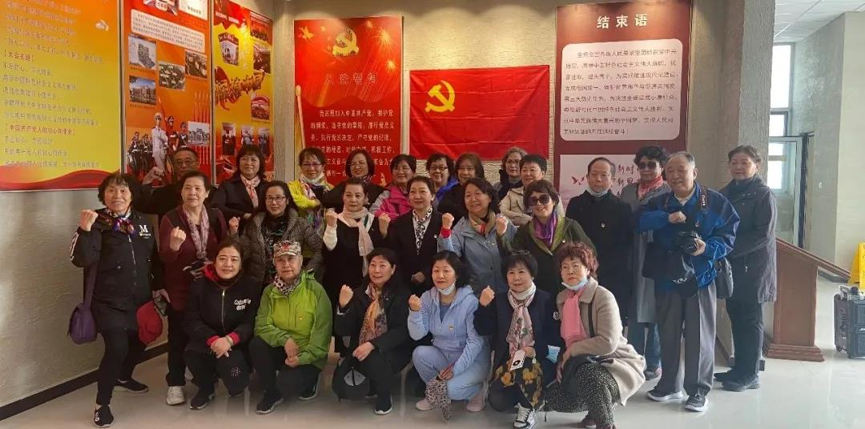
虽然历史风云变幻，瞬息万变，但我们不会忘记那一个个英勇牺牲的热血生命，他们泽被当代，启明后人。无论是在艰苦卓绝的革命斗争中，在奋发图强的社会主义建设中，还是在改革开放大潮中，都有无数先烈前仆后继，无畏牺牲！
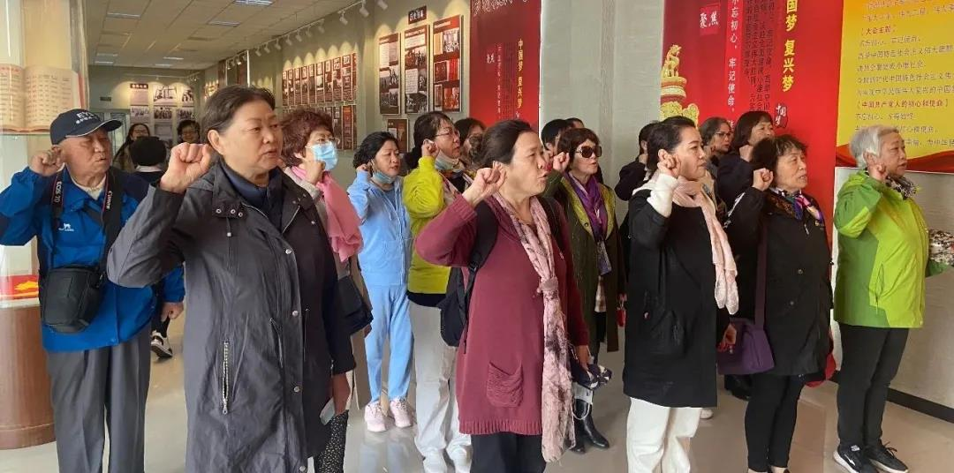
在宫家屯村党群服务中心，宫家屯村支部书记李振勇、商业大学老干部党委书记曹军、商业大学马克思主义学院教授张凤霞、商业大学老干部党委第九党支部书记卫弘、商业大学老干部党委第四党支部书记杜雅萍先后讲话，并由张凤霞老师做党史讲课。张老师以《中国共产党早期领导人讲评》为题，生动地讲解了从陈独秀到毛泽东详细了每一位共产党领导人的一生。听课的党员同志普遍反映通过张教授的讲解，进一步加深了对党史知识的学习，深刻认识到只有中国共产党的领导，只有马克思主义与中国革命实践相结合才能救中国，只有坚持中国特色社会主义道路才能发展，才能实现中华民族伟大复兴。老干部党委在学校党委的统一部署下，发挥调动各支部的积极性，开展各具特色的党史学习教育，发挥党员模范带头作用，共同庆祝建党100周年。
